Título do Resumo Expandido (12pt, Negrito, Centralizado)

Discente Bolsista¹, Docente Orientador², Colaborador³, Colaborador³, Colaborador³, Colaborador³ (10pt, Negrito, Centralizado)

¹Discente do Curso Técnico em Agropecuária. Bolsista CNPq, Modalidade PIBIC – IFRO Campus Colorado do Oeste. e-mail: xxxxx@xxxxx.com (8pt)
²Professor do IFRO Campus Colorado do Oeste. Docente Orientador, Modalidade PIBIC Jr.. e-mail: xxxxx@xxxxx.com

Resumo: Este artigo descreve o estilo e normas a serem usados na confecção de resumos de artigos para publicação nos anais do IV Seminário de Iniciação Científica do IFRO Campus Colorado do Oeste. Resumo e Abstract devem conter, no máximo, 1.500 caracteres (incluindo espaços e palavras-chave). Redigir o resumo e abstract de forma direta e, preferencialmente, no pretérito perfeito. Devem ser informativos, com cerca de 1/3 do texto referindo-se a introdução e material e métodos e os 2/3 restantes a resultados e conclusões, sem equações, citação bibliográfica ou abreviação não definida. É importante apresentar os resultados principais, nomear toda técnica nova, incluir conceitos novos, conclusões e/ou recomendações práticas, caso pertinente. O texto deve ser apresentado no modo justificado, começando por Resumo: (ou Abstract:), seguido de dois pontos, iniciado junto à margem esquerda. Deixar uma linha em branco após o resumo (ou abstract).

Palavras–chave: Registrar até quatro palavras-chave. Devem ser apresentadas em ordem alfabética, separadas por vírgulas, após o Resumo. Digitá-las em letras minúsculas, com alinhamento justificado. Não devem conter ponto final.

Title (12pt, Negrito, Centralizado)

Abstract: Deve-se escrever o texto do resumo no idioma inglês, utilizando a mesma formatação.

Keywords: Deve-se escrever as palavras-chave no idioma inglês, utilizando a mesma formatação.

Introdução (12pt, Negrito, Centralizado)
O título deste tópico deve estar em negrito e centralizado. Não deixar linha separando o título do texto. Iniciar o texto deixando recuo de 1,0 cm da margem esquerda. Apresentar um rápido histórico do tema, evidenciando o problema que foi pesquisado. Depois de enfatizar os motivos da pesquisa, terminar a seção apresentando os objetivos do trabalho. Deixar uma linha em branco após a introdução.

Material e Métodos ou Metodologia (12pt, Negrito, Centralizado)
O título deste tópico deve estar em negrito e centralizado. Não deixar linha separando o título do texto. Iniciar o texto deixando recuo de 1,0 cm da margem esquerda. Deixar uma linha em branco após o item material e métodos.

Resultados e Discussão (12pt, Negrito, Centralizado)
O título deste tópico deve estar em negrito e centralizado. Não deixar linha separando o título do texto. Iniciar o texto deixando recuo de 1,0 cm da margem esquerda. Destacar os principais resultados, fazendo as chamadas pertinentes para Tabelas ou Figuras e para as citações bibliográficas. Tabelas e Figuras deverão ser inseridas, seqüencialmente, no texto. Deixar uma linha em branco após o item resultados. Evitar abreviações não consagradas como, por exemplo: "a produção no T3 foi maior que no T4, não diferindo do T5 e T6". Quando apropriado, apresentar análise estatística dos dados. Analisar criticamente os resultados ante o conhecimento atual, evitar excesso de comparações com a literatura. Caso seja pertinente, apontar as áreas onde, após a realização do trabalho, o conhecimento permanece limitado, apresentando, então, sugestões para trabalhos futuros.
Tabelas - Prepará-las por meio do menu Tabela do MSWord, autoformatadas na opção Simples 1, com linhas de cor preta e centralizadas na página (no menu Tabela escolher a opção Tamanho de Célula ... Linha Centralizado);
a) Digitar o texto na fonte Times New Roman, normal, tamanho 10. Deixar uma linha em branco antes e depois da tabela. Digitar o título na linha imediatamente superior à tabela. Escrever o texto da Tabela 1 (ou Tabela 2) na fonte Times New Roman, normal, tamanho 10. Numerar as tabelas seqüencialmente em algarismos arábicos, fazendo-se a sua devida referência no texto;
b) O material tabulado deverá ser o mínimo necessário: incluir somente dados essenciais à compreensão do texto. Descrever adequadamente as abreviações de cada tabela no título ou em nota de rodapé, referenciadas por letras sobrescritas (a, b, c, etc.). Manter as notas descritivas dentro de um mínimo necessário. Colocar as unidades de medida nos cabeçalhos das colunas.

Tabela 1 - Ordem de ajuste das funções de covariância (k), número de parâmetros (p), valor da função de máxima verossimilhança (Log L), Critérios de Informação de Akaike (AIC), Informação Bayesiano de Schwarz (BIC) e teste de razão de verossimilhança (LRT), para os modelos utilizando classes e funções de variâncias residuais
Modelos | k | p | Log L | AIC | BIC | LRT
(1) 444_10 CVR | 4 | 40 | -52.984,1441 | 106.048,2883 | 106.363,9652 | (2-1) 2,326 ^{NS}
(2) 444_53 CVR | 4 | 83 | -52.981,8181 | 106.129,6364 | 106.784,6658 | -
(1) 444_FV2 | 4 | 33 | -53.234,3937 | 106.534,7874 | 106.795,2208 | (2-1) 162,396**
(2) 444_FV3 | 4 | 34 | -53.071,9977 | 106.211,9954 | 106.480,3207 | (3-2) 15,013**
(3) 444_FV4 | 4 | 35 | -53.056,9841 | 106.183,9682 | 106.460,1854 | ⁻
CVR = classes de variâncias residuais; FV = funções de variância; ** = P<(0,01); NS = não significativo

Figuras - Deverão ser incluídas somente quando essenciais à elucidação do texto. Devem ser numeradas, sequencialmente, em algarismos arábicos, fazendo-se a sua devida referência no texto. Deverão estar centralizadas na página. Textos internos (p.ex.: legendas) deverão ser escritos na fonte Times New Roman, normal, tamanho 8;

Figura 1 - Desvios Padrão fenotípico, genético aditivo direto, de ambiente permanente de animal, de ambiente permanente de mãe e residuais, de pesos de bovinos Guzerá, para o modelo apresentando 10 classes de variâncias residuais
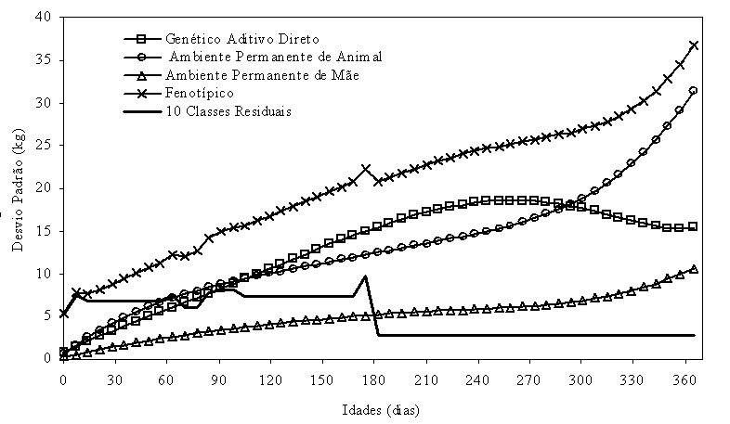

a) A edição das figuras deverá ser monocromática. Dessa forma, a distinção entre tratamentos, estruturas, espécies, etc nas figuras só poderá ser feita mediante símbolos apropriados. Para a elaboração das figuras, sugerimos a utilização do editor de gráficos do Microsoft Word ou do Excel de modo a facilitar a diagramação do texto e não gerar arquivos muito “pesados”.
b) Fotografias ou desenhos deverão estar no formato .JPG. Atente para o fato de que fotografias ou desenhos coloridos podem resultar em arquivos mais “pesados”.
c) Deixar uma linha em branco antes e depois das molduras das figuras. Digitar o título na linha imediatamente abaixo da moldura. O título conterá o texto Figura 1 (ou Figura 2) apenas com a primeira letra em maiúsculas, fonte Times New Roman, normal, tamanho 10. Deixar dois espaços em branco e digitar o título da figura nessa mesma fonte e tamanho, em minúsculas, empregando o recuo da régua do MSWord, para que as margens das linhas subseqüentes coincidam com o início do título.

Conclusões (12pt, Negrito, Centralizado)
O título deste tópico deve estar em negrito e centralizado. Não deixar linha separando o título do texto. Iniciar o texto deixando recuo de 1,0 cm da margem esquerda. Apresentar as principais conclusões em frases curtas, separadas por parágrafos. Não usar esta seção para sumarizar os resultados (o que já foi feito no Resumo), mas destacar o progresso e as aplicações que o trabalho propicia. Enfatizar as limitações que persistem, apresentando, sempre que apropriado, sugestões para trabalhos futuros. Deixar uma linha em branco após o item conclusões.

Agradecimentos (12pt, Negrito, Centralizado)
Este tópico é optativo. O título deste tópico deve estar em negrito e centralizado. Não deixar linha separando o título do texto. Iniciar o texto deixando recuo de 1,0 cm da margem esquerda. Apresentar os principais agradecimentos.

Literatura citada (12pt, Negrito, Centralizado)
Apresentar na Literatura Citada (oito referências, no máximo) em ordem alfabética, seguindo as normas da ABNT-NBR-6023 (2002).

